Научно-исследовательское объединение «Космопоиск»

В. Кукольников

ОТЧЁТ

Выезд по проверке сообщений о наблюдении НЛО в Бптцевском парке (Москва 27.05.2018)

Москва 2018

9.05.2018 в новостной ленте группы «Уфология-Космопоиск» ВКонтакте появилась публикация: ,,Всем добрый день. Вопрос таков, если звезды не видны днем, то что это?
И самое веселое, что мы это наблюдаем регулярно в Битцевском парке, нужно просто смотреть минут 5 в небо!”

Фото очевидца:
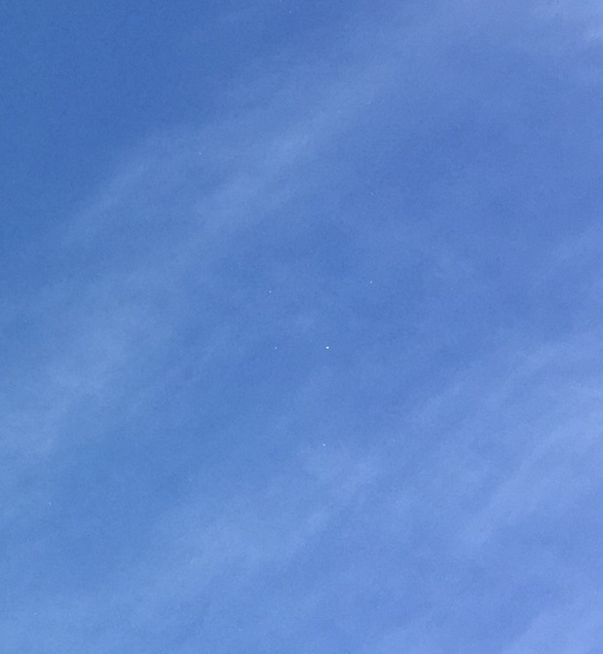



При личной встрече очевидец рассказал, что на протяжении нескольких лет наблюдает в районе Битцевского парка пролёты звездообразных объектов в небе, с различными траекториями и характером движения, степенью яркости и иногда миганием света. Со слов очевидца объекты, как правило, пролетают над поляной - местом постоянного отдыха его семьи: с северо-восточного направления на юго-запад, а иногда с востока, разворачиваются в зените и продолжают движение также в юго-западном направлении. Время наблюдения объектов примерно между 12.00 до 16.00, то есть часы отдыха семьи в парке (лёжа на ковриках удобно наблюдать за небом). Со слов очевидца, вероятность наблюдения объектов в небе данной местности составляет 90 %.

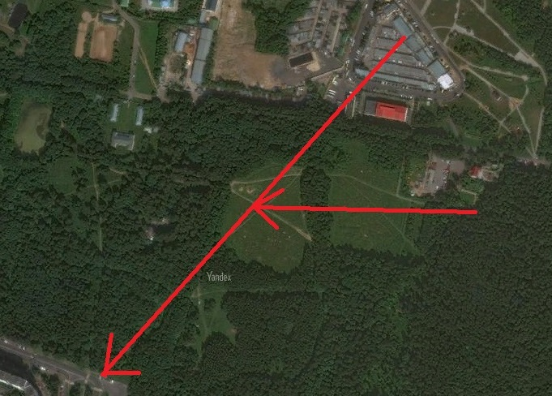

14.05.18 состоялось последнее наблюдение пролетевшего объекта, очевидцами стали автор сообщения и его супруга.
Было принято решение сделать выезд на место постоянных наблюдений НЛО в Битцевский парк, чтобы проверить сообщения на достоверность и попробовать разобраться в природе наблюдаемых объектов. В выезде приняли участие Владимир Емельянов (Обнинск-Космопоиск) и Владимир Кукольников (Уфосети-Космопоиск). Помимо перечисленных задач, давно назрела необходимость проверки приборного комплекса для наблюдений дальних объектов в небе, собранного Владимиром Емельяновым. (См. приложение и описание комплекса)
Во время выезда 27.05.18 были проведены наблюдения и съёмка объектов в небе с 10.00 утра до 16.00 вечера. Помимо большого количества самолётов (недалеко находится аэропорт Внуково) и птиц, было зафиксировано и снято на камеру 11 объектов: 6 из которых были идентифицированы, как гелиевые шары различного цвета и форм, а также 5 полиэтиленовых пакетов разных размеров и расцветок.

В. Емельянов со своим приборным комплексом:
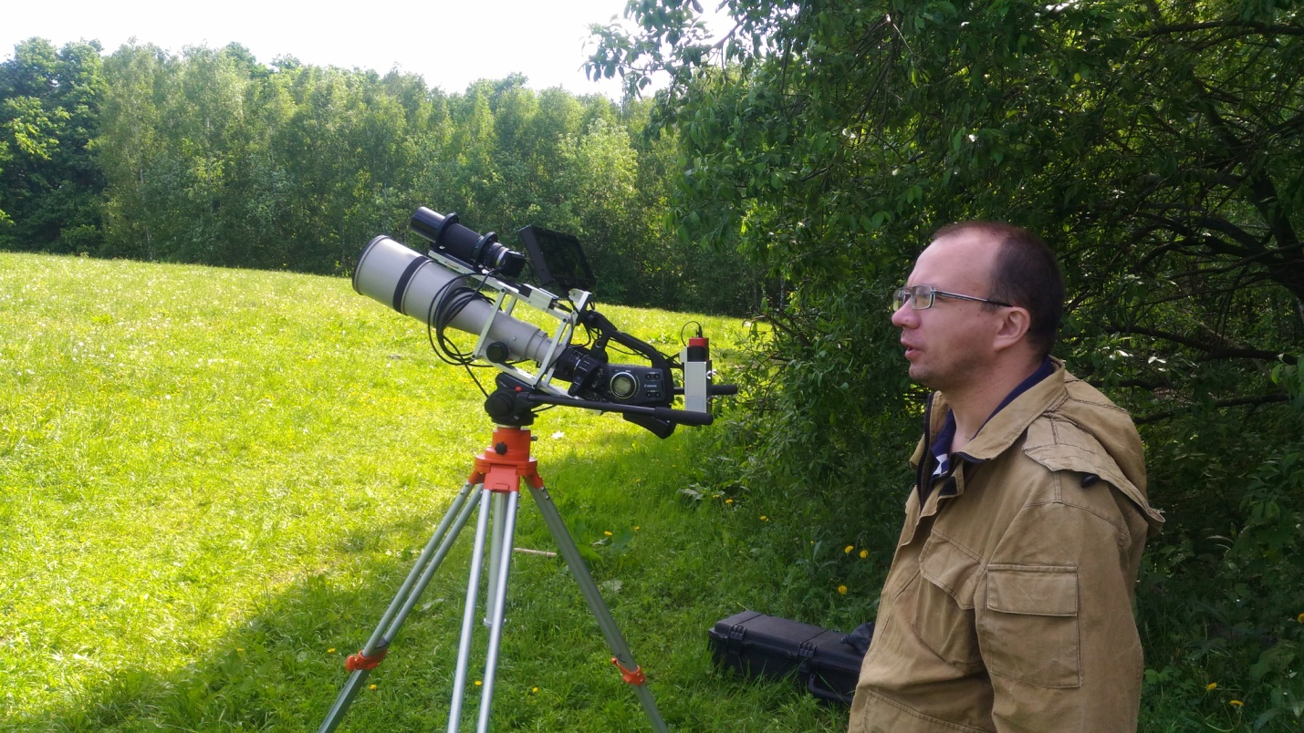

Шары:
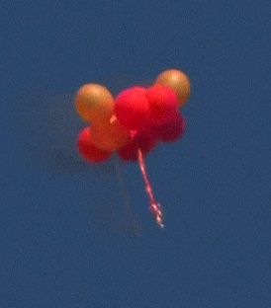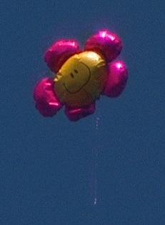

Полиэтиленовые пакеты:
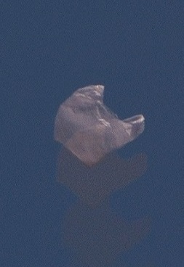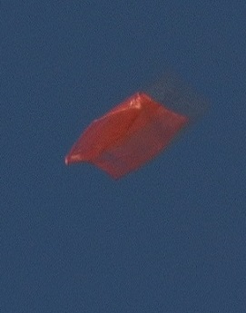

Место для наблюдения (на карте отмечено крестом красного цвета) и северо-восточный сектор для наблюдения был выбрано с учётом информации очевидца, но объектов предположительно аномальной природы, зафиксировано не было. Направление полётов объектов ( на карте стрелки красного цвета): с запада на восток и с юго-запада на северо-восток, что соответствовало направлению ветра, который менялся в течении дня.
По итогам выезда можно сделать предварительное заключение и выводы: наблюдаемые объекты идентифицировались участниками выезда, как не аномальные, а с учётом того факта, что наблюдения очевидцем проводились без каких-либо приборов, можно допустить, что пролетающие в этой зоне объекты, могут также иметь логичные объяснения и вполне земную природу. К примеру большое количество гелиевых шаров может являться следствием школьного праздника ,,Последний звонок”, прошедшего накануне, однако практически такое же количество целлофановых пакетов в небе остаётся загадкой, поскольку в отличии от шаров их специально никто не запускает, а для невооружённого глаза пролетающий пакет воспринимаются, как светящаяся точка в небе и для наблюдающего является чем-то необычным и не объяснимым, т.е. НЛО.

Место наблюдения:
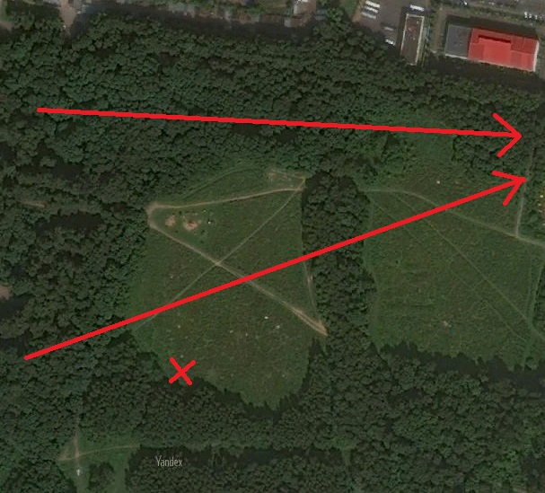

Осталось не объяснимым описание очевидца полётов объектов с изменением траектории, когда светящиеся звёздочки, прилетая с востока, совершали манёвр в зените и меняли направление полёта на юго-западное, что для идентифицированных нами объектов (шаров, пакетов и прочего мусора, не возможно), но ответить на этот вопрос могут дополнительные выезды в район Битцевского парка.

Владимир Кукольников

Приложение.

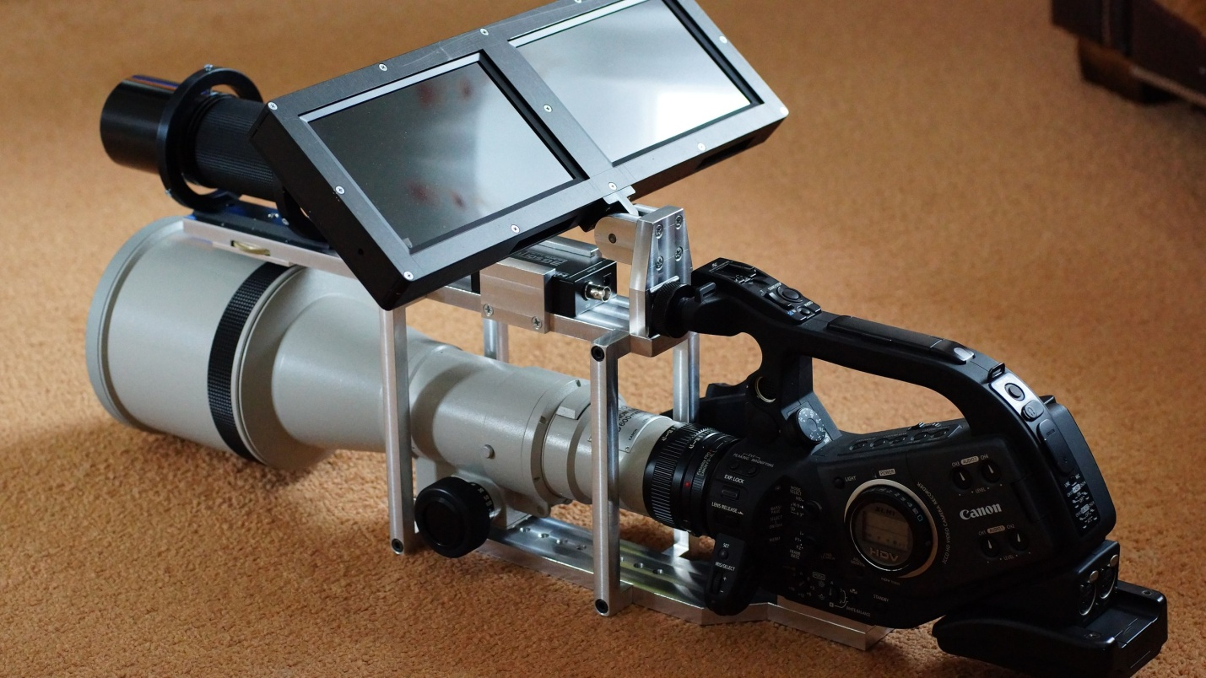

Видеокомплекс для исследования малозаметных объектов в атмосфере Земли. Изначально идея исследования высотных малоразмерных объектов принадлежит зарубежному исследователю-любителю, он ведёт свой канал на Ютюбе, где можно ознакомится с результатами его деятельности и некоторыми техническими аспектами. https://www.youtube.com/user/MiamiUFO
В России одним из последователем данной идеи стал Пётр Поляков из подмосковного Троицка, который построил похожую установку для отслеживания высотных малоразмерных целей, коими теоретически вполне могут быть и НЛО. По данной проблематике исследований Пётр открыл отдельную тему на форуме Космопоиска. Вот она: http://forum.kosmopoisk.ru/index.php?topic=6688.0
Именно эта ветка форума КП меня тоже и заразила идеей заняться изучением возможных форм НЛО в атмосфере нашей планеты. Теперь вкратце простым и понятным языком о сути метода. Это простое совмещение видеокамеры с мощной дальнобойной оптикой и инфракрасной камеры. Все предметы в инфракрасной части спектра видны гораздо лучше, чем в видимом диапазоне. К примеру птицы в полёте могут подниматься очень высоко, на столько, что становятся не видны невооружённым взглядом. Заметить их можно лишь взяв в руки бинокль или камеру чувствительную к ИК-спектру. Именно высокая отражательная способность любых предметов в ИК-диапазоне является ключевым факторов в "пеленгации" всего того, что может находиться в небе: птицы, насекомые, воздушные шары и змеи а так же любые другие предметы вплоть до мусорных пакетов случайно загнанные ветром в высокие слои атмосферы. Отдельным случаем являются предметы непонятной природы происхождения, которые могут перемещаться не по направлению ветра, хаотически изменять направление движения, зависать в полёте, в общем подходят под критерии определяющем их, как НЛО.
Свой видеокомплекс я изготовил на базе профессиональной видеокамеры Canon XL-H1. Она имеет отличительную особенность- сменная оптика. То есть при желании вместо штатного видеообъектива, на неё можно поставить через переходник любой мощный телеобъектив. В моём случае это оказался Canon FD 600mm f/4,5. Он давно уже снят с производства и считается морально устаревшим, однако если говорить о техническом качестве картинки, то этот старичок выпуска начала 80-х годов прошлого века вполне не плох даже по современным меркам. А если учесть его сегодняшнюю стоимость на рынке фотооптики, то он явно выигрывает по соотношению цена/качество у самых современных и дорогих объективов. Итак, имеется связка видеокамеры с телеобъективом. Теперь если к этому комплекту добавить искатель или некий визир работающий в инфракрасном диапазоне, то это уже превращается в некую "двустволку" Поиск и отслеживание ведётся через ИК-визир, а основная видеосъёмка на главный калибр- дальнобойную видеокамеру. Разумеется искатель и видеокамеру надо точно совместить, что бы они смотрели в одну точку.
В качестве ИК визира я использовал обычный бытовой фотоаппарат Sony NEX-5n. Для повышения его чувствительности к ИК-спектру, перед матрицей был удалён так называемый абсорбирующий фильтр, который задерживает ИК. После такой вот доработки, камера стала очень хорошо воспринимать ближний инфракрасный диапазон. На эту камеру поставил умеренный телевик Canon FD 300mm f/5,6. Для того, что бы визирование было проще, изображение с обоих камер выводится на два внешних накамерных монитора размером 7". Более крупную картинку глаз воспринимает легче и работать на таких видеомониторах комфортнее, чем на встроенных. По сути вот и всё описание видеокомплекса.

Владимир Емельянов

